**«Играем вместе»**

Есть много игр, не требующих много пространства или специального инвентаря, но умеющих завлечь ребенка, обогатить двигательный опыт и развить физические навыки. Одна из таких игра в резиночку.

 РЕЗИНОЧКА

Девичья дворовая игра, которая обладает таким количеством вариаций и усложнений, которыми не могут похвастаться многие современные компьютерные «бродилки» и «стрелялки».

Самой большой сложностью этой игры было найти «ту самую», «правильную» резиночку. В ход могли пойти даже, к примеру, резинки от старой одежды, иногда -даже связанные-переплетенные короткие резиночки.

*Как играть*

Участвуют от двух человек (конечно, можно и больше, иногда из желающих прыгать могла образоваться нешуточная очередь!)

Резинку либо держат два человека -по-одному с каждой стороны, либо привязывают к столбу, дереву или любому другому статичному предмету на нескольких разных уровнях: чем сложнее уровень, тем выше поднимается резиночка.

Участники по очереди выполняют разные прыжки-упражнения на всех уровнях. Тот, кто ошибается задевает резиночку, передаёт эстафету следующему игроку. Затем, когда снова подойдёт его очередь, начинает игру с того места, где ошибся.

Можно играть и парами, тогда сбившегося игрока может выручить второй участник.

*Уровни игры:*

*1)*. Резиночка находится на уровне щиколоток держащих.

*2).* На уровне колен

*3).* На уровне бёдер

*4).* На уровне талии

*5).* На уровне груди

*6).* На уровне шеи.

Можно и выше, тут снова все зависит от фантазии, готовности играть и акробатических способностей прыгающих.

Упражнений, которые могут выполняться играющими -бесчисленное множество:от простых прыжков, до изощренных «ступенек», «конвертиков» и «бантиков». В каких-то задевать резиночку категорически запрещается, а в других главное-наступить на правильную область.

Для игры не предусмотрен конкретный набор упражнений — их можно выбрать на свое усмотрение. Вот какие упражнения бывают:

1. «Березка». Игрок стоит к «резиночке» боком. Запрыгивает в нее, чтобы первая резинка оказалась между ног. Затем также прыгает на вторую. Финиш — прыжок за пределы «резиночки» с противоположной стороны от начала упражнения.

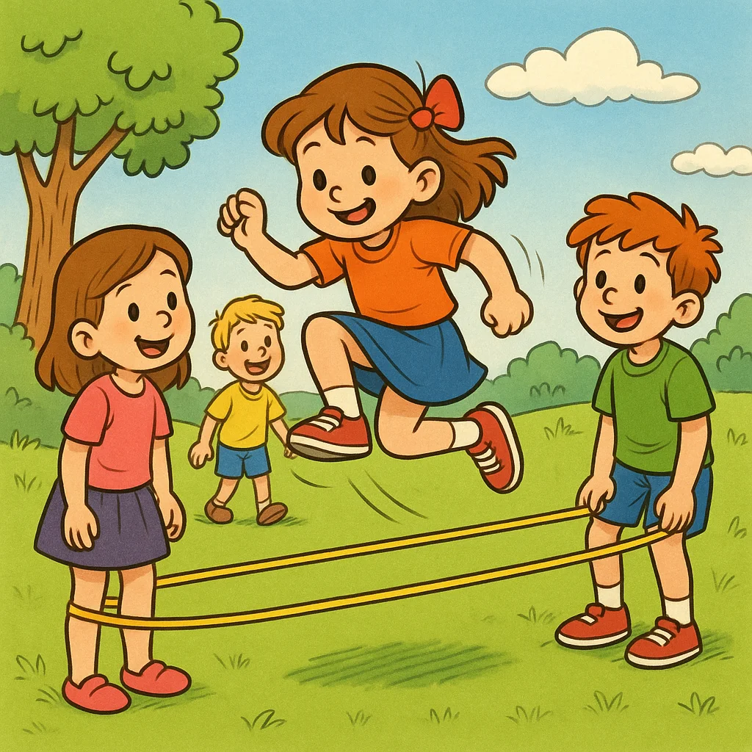

1. «Пешеходы». Игрок стоит лицом к «резиночке». Прыгает, прижимая одной ногой к земле первую резинку, а второй ногой — вторую. Затем подпрыгивает и меняет ноги местами. Так четыре раза. Упражнение можно делать, приговаривая «пе-ше-хо-ды»: на каждый шаг — один слог. На финише игрок выпрыгивает с другой стороны «резиночки».
2. «Ступеньки». Игрок стоит лицом к «резиночке». Прыгает на ее ближайшую половину так, чтоб одна нога была под ней, а другая прижала ее к земле. Затем нужно перепрыгнуть на вторую половинку резиночки, сменив положение ног. Потом нужно выпрыгнуть из «резиночки» и повторить упражнение в другую сторону.
3. «Конфетка». Игрок стоит боком к «резиночке». Прыгает двумя ногами сразу за вторую резинку, в полете зацепив первую. Получается перекрест, внутри которого оказывается стоящий игрок. Далее он подпрыгивает и наступает на обе резинки двумя ногами, а в конце отпрыгивает в сторону.
4. «Бантик». Игрок стоит лицом к «резиночке». Прыгает так, чтобы правая нога оказалась снизу первой резинки, а левая — сверху. Не освобождаясь от первой резинки, прыгает на вторую резинку так, чтобы получился бантик — правая сверху, левая снизу. Одним прыжком освобождается от резинок и выпрыгивает с другой стороны.
5. «Платочек». Игрок стоит лицом к «резиночке». Прыгает на дальнюю половинку резинки, прижимая ее двумя ногами к земле. Ближняя половина резинки при этом должна зацепиться за ноги. Выпрыгиваем за пределы «резиночки». Есть еще другой вариант этого упражнения: необходимо не напрыгнуть, а перепрыгнуть через дальнюю половину «резиночки».

Игра остается примером того, как, используя минимум реквизита, обеспечить досуг детской компании на несколько часов!

Публикация подготовлена инструктором по физической культуре МБДОУ№248 Голубевой Н.Г.